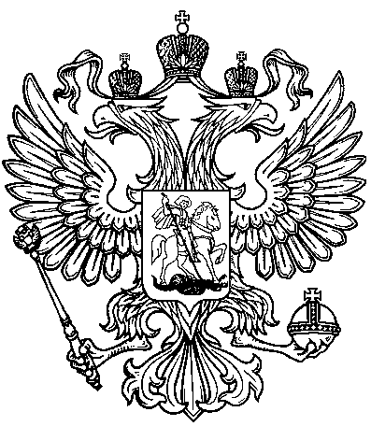
ПРОКУРАТУРА ПРОМЫШЛЕННОВСКОГО РАЙОНА ИНФОРМИРУЕТ

Покупка алкоголя для несовершеннолетних является правонарушением.

В условиях пандемии новой коронавирусной инфекции, когда в образовательных учреждения сокращенная продолжительность занятий, подростки большую часть времени будут находиться без контроля со стороны законных представителей.
Необходимо помнить, что ответственность предусмотрена не только за продажу алкогольной и табачной продукции несовершеннолетним, но и для покупателя, который приобрел продукцию для передачи детям.
В магазинах, реализующих алкогольную продукцию, можно наблюдать ситуации, когда продавец просит у покупателя паспорт, чтобы убедиться в его совершеннолетии, такие требования законны.
Если же несовершеннолетнему будет продана алкогольная продукция, в том числе неоднократно, то это может повлечь административную и уголовную ответственность. Кроме того, продавец может быть привлечен к дисциплинарной и материальной ответственности.
В случае продажи алкогольной продукции несовершеннолетнему, лицо может быть привлечено к административной ответственности по ч. 2.1 ст. 14.1 Кодекса Российской Федерации об административных правонарушениях, предусматривающей ответственность за розничную продажу алкогольной продукции несовершеннолетнему. За данное правонарушение предусмотрен штраф:
для граждан - от 30 000 до 50 000 руб.;
для должностных лиц - от 100 000 руб. до 200 000 руб.;
для юрлиц - от 300 000 руб. до 500 000 руб.
Также за повторную продажу алкогольной продукции предусмотрена уголовная ответственность продавца по ст. 151.1 Уголовного кодекса Российской Федерации.
Взрослые, покупающие спиртные напитки для детей, не задумываются, чем может обернуться такая «помощь», откуда у ребенка денежные средства, каким будет поведение подростка после распития спиртных напитков, что подросток может стать жертвой преступлений и сам совершить противоправные действия.
За вовлечение несовершеннолетнего в употребление алкогольной и спиртосодержащей продукции, новых потенциально опасных психоактивных веществ или одурманивающих веществ: статьей 6.10 Кодекса Российской Федерации об административных правонарушениях предусмотрен штраф от полутора до трех тысяч рублей для граждан. Также предусмотрена административная ответственность за вовлечение несовершеннолетнего в процесс потребления табака: статьёй 6.23 Кодекса Российской Федерации об административных правонарушениях за совершение данных действий установлено наказание в виде штрафа для граждан в размере от одной тысячи до двух тысяч рублей.

Помощник прокурора района

юрист 3 класса И.И. Шипулин

